Åbning af udstillingen
”Dronning Dagmar, Prinsesse af Bøhmen“ i Ringsted
Den 9. august 2012 åbnedes udstillingen ”Dronning Dagmar, Prinsesse af Bøhmen“ i Historiens Hus i Ringsted.
Udstillingen blev åbnet af museumsdirektør Kirsten Henriksen, ambassadør Zdeněk Lyčka og Ringsteds borgmester Niels Ulrich Hermansen.
Udstillingen er lavet af Tjekkiets Ambassade i København og blev for første gang vist i maj 2012 under festivalen Dagmar800 i Ribe. Udstillingen består af 20 paneler med billeder og tilhørende tekster. Teksterne beskriver Přemysl og Valdemar dynastierne, historiske fakta samt legender og er skrevet af danske og tjekkiske historikere. Den grafiske opstilling er arrangeret af Ivan Prokop.
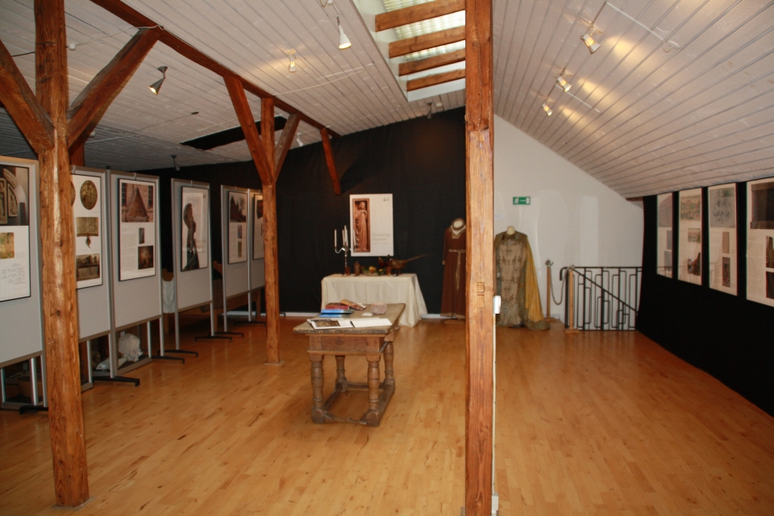
Udstillingen ”Dronning Dagmar, Prinsesse af Bøhmen“.
Tjekkiets Ambassade deltog i mindehøjtidelighederne ved 800-års jubilæum for Dronning Dagmars bortgang – den eneste dronning fra middelalderen som stadig lever i legenderne i dag. Derudover legemliggør Dagmar en direkte personlig forbindelse mellem Danmark og Tjekkiet. Dronning Dagmar døde i Ribe men blev begravet i Sankt Bendts Kirke i Ringsted. Dette års traditionelle Middelalder Festival i Ringsted i august var helliget til Dronning Dagmar og vores udstilling var en del af festivalens program. Under festivalen bød Ringsted Kommune velkommen til repræsentanter fra deres tjekkiske tvillingeby Kutná Hora og koret Cantica.

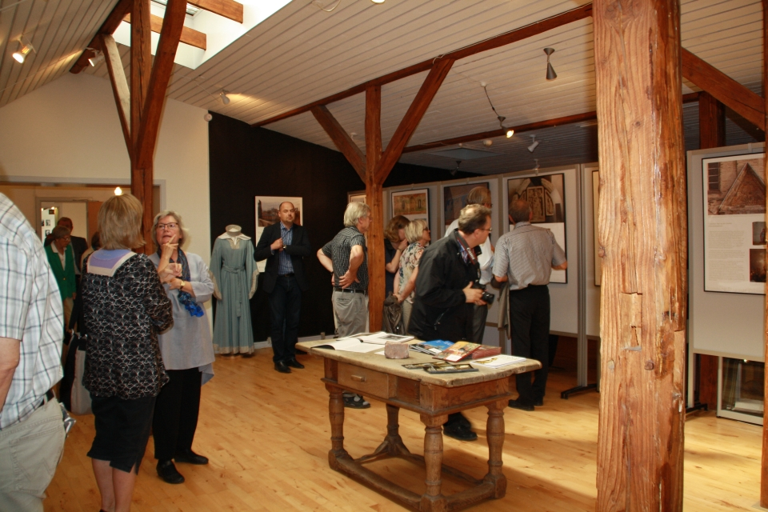
Ferniseringen af udstillingen ”Dronning Dagmar, Prinsesse af Bøhmen“.
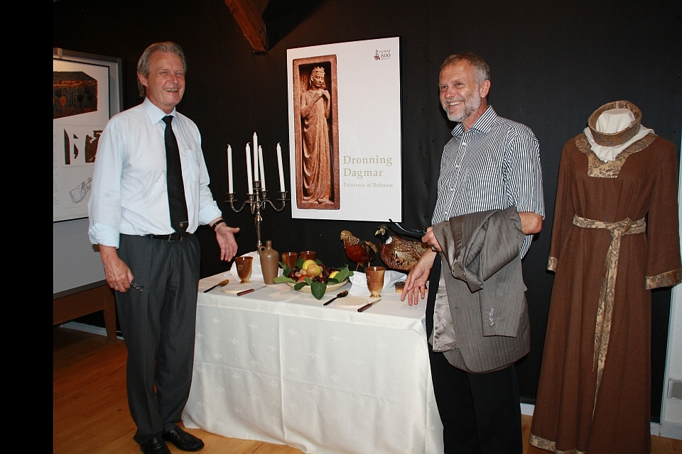
Borgmesteren af Ringsted Niels Ulrich Hermansen (til venstre) med ambassadør Zdeněk Lyčka.
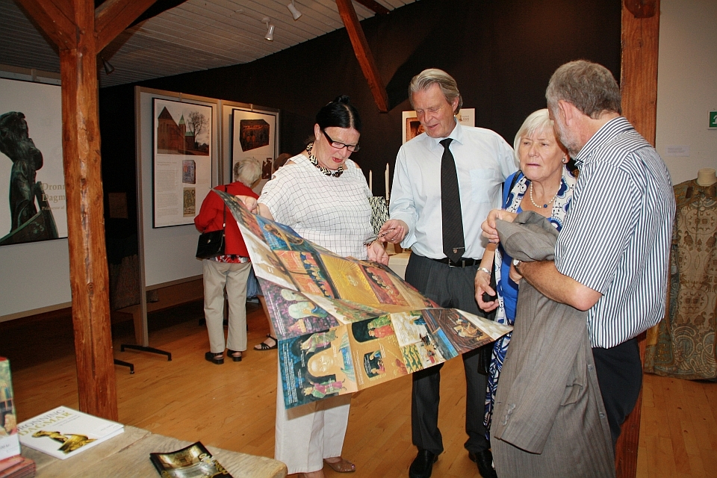
Borgmesteren af Ringsted Niels Ulrich Hermansen (i midten) kigger på illustrator R. Fučíkovas plakat.
Repræsentanter fra Ringsted og regionen, kulturinstitutioner og offentligheden var til stede ved udstillingsåbningen. Udstillingen kan ses frem til d. 14. oktober 2012, hvor Historiens Hus vil vise den frem til skoler og andre interresserede grupper. Efterfølgende vil udstillingen rejse rundt til andre museer og biblioteker i Danmark. Den tjekkiske version af udstillingen vil blive præsenteret for første gang i Nationalbiblioteket Klementinum i Prag ved slutningen af september.
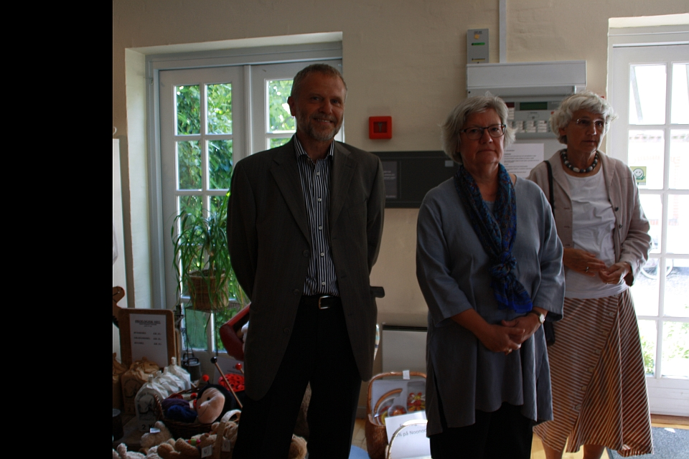
Ambassadør Zdeněk Lyčka sammen med museumsdirektør Kirsten Henriksen (i midten).
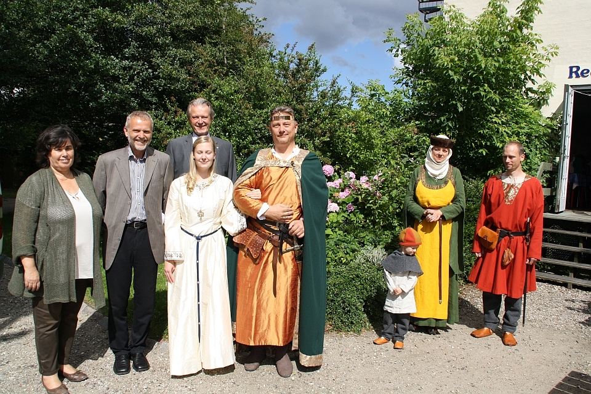
Fra venstre: Konsul B. Stejskalová, ambassadør Z. Lyčka og borgmesteren af Ringted N. U. Hermansen

